ANEXO I
SOLICITUD AYUDA BONO-CONSUMO SOCIAL DE NAVIDAD CON LA DIPUTACIÓN 2022.

SOLICITANTE
Nombre y apellidos:
Domicilio:
Población: |  |  | Código Postal:
NIF/CIF: |  |  | Teléfono:
Correo electrónico:

AUTORIZADO (Para que actúe en mi nombre ante el Ayuntamiento de Muro de Alcoy en cualquier trámite de la CONVOCATORIA BONO-CONSUMO SOCIAL DE NAVIDAD CON LA DIPUTACIÓN 2022.)
Nombre y apellidos:
NIF |  |  | Teléfono:
Correo electrónico:

Que enterado/a que en el B.O. de la Provincia de Alicante del día _____ de _______________ de 2022 se publica extracto de la convocatoria del “CONVOCATORIA BONO-CONSUMO SOCIAL DE NAVIDAD CON LA DIPUTACIÓN 2022”, y estando interesado/a en participar de dicha ayuda, y que a tenor de lo previsto en la convocatoria, DECLARO RESPONSABLEMENTE:

- Que la persona solicitante cumple con la totalidad de la convocatoria aprobada.
- Que la persona solicitante asume el compromiso de destinar la ayuda a la finalidad prevista.
- Que la persona solicitante no está incursa en las prohibiciones para obtener la condición de beneficiaria y para ser receptora del pago establecido en la Ley 38/2003, de 17 de noviembre, y en concreto apartados 2 y 3 del artículo 13 y el apartado 5 del artículo 34 de la misma.
- Que la persona solicitante cumple con lo que establece el artículo 14 de la Ley 38/2003, de 17 de noviembre, General de Subvenciones.
- Que la persona solicitante está al corriente en el cumplimiento de las obligaciones tributarias y frente a la Seguridad Social (TGSS) y el Ayuntamiento de Muro de Alcoy.
- Que la persona solicitante se compromete a la comunicación de subvenciones concedidas con anterioridad a la presentación de la ayuda con la misma finalidad y el compromiso de comunicar a la mayor brevedad posible las ayudas obtenidas con posterioridad a la presentación de la solicitud y antes de la resolución de la misma.
- Cumplir con las obligaciones derivadas de la presente convocatoria.

Que junto a esta solicitud acompaña la siguiente documentación (señalar con una X):

OBLIGATORIO: NIF o NIE (por las dos caras) de la persona solicitante.
OBLIGATORIO: Factura/s y/o factura/s simplificadas con el nombre y DNI/NIE de la persona solicitante (con anotación de «Pagado», sello de establecimiento o firma)(justificante transferencia SOLO para facturas con algún producto unitario con un valor superior a de 300,00 €)
OBLIGATORIO: Mantenimiento de Terceros (anexo II), datos domiciliación bancaria, donde se ingresará la ayuda en caso de resultar beneficiario. Este documento ha de llevar el sello de entidad financiera o se podrá prescindir del mismo si se aporta certificado de la entidad sobre la propia cuenta.
Que por la presente, la persona solicitante y cada persona mayor de 16 años que convive con ella, AUTORIZA a la consulta interactiva, por parte del órgano gestor de la ayuda, de los niveles de renta del año 2021:

INDICAR NOMBRE COMPETO, DNI y firmar

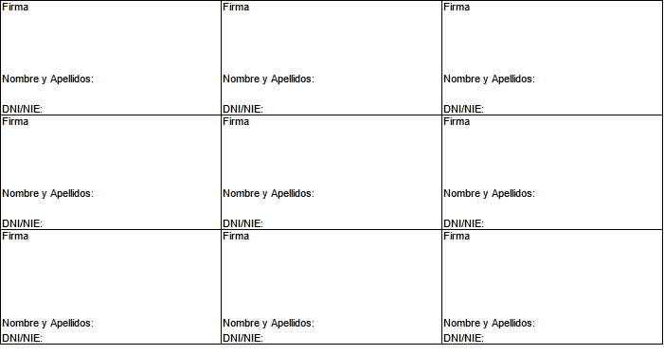
RELACION DE FACTURAS JUSTIFICATIVAS DEL GASTO
Establecimiento | Fecha Factura | Concepto | Importe
 |  |  | €.
 |  |  | €.
 |  |  | €.
 |  |  | €.
 |  |  | €.
 |  |  | €.
 |  |  | €.
 |  |  | €.
 |  |  | €.
 |  | TOTAL | €.

Que en caso de estar incluido como beneficiario/a en la Resolución definitiva de concesión de la ayuda BONO-CONSUMO SOCIAL DE NAVIDAD CON LA DIPUTACIÓN 2022 ACEPTO la misma, así como cumplir con lo que establece la convocatoria.

Por lo expuesto, SOLICITA se admita la presente solicitud para inclusión en las ayudas BONO-CONSUMO SOCIAL DE NAVIDAD CON LA DIPUTACIÓN 2022.
En Muro de Alcoy a ________ de __________________ de 2022.

Firma
SR. ALCALDE-PRESIDENTE DEL AYUNTAMIENTO DE MURO DE ALCOY

